 |  | ČESKÝ STŘELECKÝ SVAZ  Sportovně střelecký klub Prachatice 0286

Podzimní cena
Prachatic

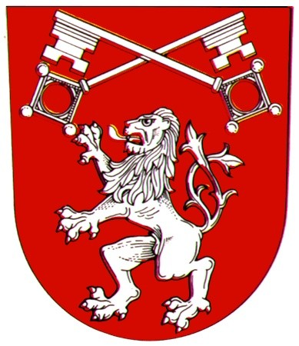

22. ročník

Prachatice 2.10.2011
P R O P O Z I C E
střelecké soutěže
PODZIMNÍ CENA PRACHATIC - 22. ročník
Soutěž je financována z grantu města Prachatice
Druh soutěže :  Pořadatel :  Datum konání :  Místo konání :  Organizační výbor  ředitel soutěže :  hospodář soutěže:  Hlavní rozhodčí :  PHK :  Sbor rozhodčích :  Discipliny :  Účast :  Časový rozvrh : | Soutěž jednotlivců ve vypsaných disciplinách.  Pro členy ČSS je soutěž zařazena do kategorie "II ".  SSK Prachatice 0286  SSAŠ - ZO Střelnice Prachatice  2.10.2011  Střelnice Prachatice  Radoslav Myslík - předseda SSK  ing. Petr VOLDÁN  ing.Petr VOLDÁN A 0130  František VOLDÁN B 0457  zajistí pořadatel  2.10.2011 LM 60  LM 3x20  SM 60  SM 3x20  Pro členy ČSS s platným průkazem a pořadatelem pozvané hosty.  do 09.30 prezence  09.30 - 09.45 zahájení  10.00 zahájení střelby LM,SM 60,  LM,SM 3x20 bude hned navazovat na 1. směnu  vyhlášení výsledků do 30 minut po ukončení střelby  současně bude probíhat závod z MaO dle samostatných propozic |  | Doklady :  Hodnocení :  Ceny :  Hosp. ustanovení:  Zbraně a střelivo:  Protesty :  Tech.ustanovení :  Pojištění :  Informace a  přihlášky :  Upozornění : | Platný členský průkaz, zbrojní průkaz, průkaz zbraně  Kategorie bude hodnocena při účasti nejméně 6 střelců, při menším počtu bude sloučena  Závodníci na 1. - 3. místě obdrží odměnu.  Vklad 100,- Kč za závodníka a disciplinu je splatný při prezenci. Střelci startují na své náklady.  Vlastní  Dle PSS do 10 minut po zveřejnění výsledků písemně HR s vkladem 500,- Kč.  Střelnice je vybavena podložkami pod střelce a stojany pro dalekohledy. Podložky pod nárt nejsou k dispozici.  Pořádající klub je pojištěn v odpovědnosti organizace za škodu pojistkou ČSS  Do 29.9.2011 Petr Voldán mob. 724 032 460,  E-mail : voldap1@volny.cz  Nepřihlášeným závodníkům bude umožněn start jen na doplnění kapacity střelnice!!!!  Z technických důvodů není pořádána SP 30+30!!!!!  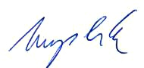  Radoslav Myslík  ředitel soutěže

